ГОСТ ISO 22915-4-2014 Автопогрузчики промышленные. Проверка устойчивости. Часть 4. Штабелеры для поддонов с грузом, сдвоенные штабелеры и комплектующие заказ автопогрузчики с позицией оператора до 1200 мм включительно
ГОСТ ISO 22915-4-2014
МЕЖГОСУДАРСТВЕННЫЙ СТАНДАРТ
Автопогрузчики промышленные
ПРОВЕРКА УСТОЙЧИВОСТИ
Часть 4
Штабелеры для поддонов с грузом, сдвоенные штабелеры и комплектующие заказ автопогрузчики с позицией оператора до 1200 мм включительно
Industrial trucks. Verification of stability. Part 4. Pallet stackers, double stackers and order-picking trucks with operator position elevating up to and including 1200 mm lift height
МКС 53.060
Дата введения 2015-11-01
Предисловие
Цели, основные принципы и основной порядок проведения работ по межгосударственной стандартизации установлены ГОСТ 1.0-92 "Межгосударственная система стандартизации. Основные положения" и ГОСТ 1.2-2009 "Межгосударственная система стандартизации. Стандарты межгосударственные, правила и рекомендации по межгосударственной стандартизации. Правила разработки, принятия, применения, обновления и отмены"
Сведения о стандарте
1 ПОДГОТОВЛЕН Обществом с ограниченной ответственностью "ИЦ "ЦНИП СДМ" (ООО "ИЦ "ЦНИП СДМ") на основе собственного аутентичного перевода на русский язык международного стандарта, указанного в пункте 5
2 ВНЕСЕН Техническим комитетом по стандартизации ТК 56 "Дорожный транспорт"
3 ПРИНЯТ Межгосударственным советом по стандартизации, метрологии и сертификации (протокол от 22 декабря 2014 г. N 73-П)
За принятие проголосовали:
Краткое наименование страны по  МК (ИСО 3166) 004-97 | Код страны по  МК (ИСО 3166) 004-97 | Сокращенное наименование национального органа по стандартизации
Азербайджан | AZ | Азстандарт
Армения | AM | Минэкономики Республики Армения
Беларусь | BY | Госстандарт Республики Беларусь
Казахстан | KZ | Госстандарт Республики Казахстан
Киргизия | KG | Кыргызстандарт
Молдова | MD | Молдова-Стандарт
Россия | RU | Росстандарт
Таджикистан | TJ | Таджикстандарт
Туркменистан | TM | Главгосслужба "Туркменстандартлары"
Узбекистан | UZ | Узстандарт
Украина | UA | Минэкономразвития Украины
4 Приказом Федерального агентства по техническому регулированию и метрологии от 15 июня 2015 г. N 695-ст межгосударственный стандарт ГОСТ ISO 22915-4-2014 введен в действие в качестве национального стандарта Российской Федерации с 1 ноября 2015 г.
5 Настоящий стандарт идентичен международному стандарту ISO 22915-4:2009* Industrial trucks - Verification of stability - Part 4: Pallet stackers, double stackers and order-picking trucks with operator position elevating up to and including 1200 mm lift height (Автопогрузчики промышленные. Проверка устойчивости. Часть 4. Штабелеры для поддонов с грузом, сдвоенные штабелеры и комплектующие заказ автопогрузчики с позицией оператора до 1200 мм включительно).
________________
* Доступ к международным и зарубежным документам, упомянутым здесь и далее по тексту, можно получить, перейдя по ссылке на сайт http://shop.cntd.ru. - Примечание изготовителя базы данных.
Международный стандарт подготовлен Техническим комитетом по стандартизации ISO/ТС 110/SC 2 "Безопасность грузовых самоходных тележек" Международной организации по стандартизации (ISO) и утвержден Европейским комитетом по стандартизации CEN в качестве европейского стандарта без внесения изменений.
Перевод с английского языка (en).
Сведения о соответствии межгосударственных стандартов ссылочным международным стандартам приведены в дополнительном приложении ДА.
Степень соответствия - идентичная (IDT)
6 Подготовленный стандарт может быть использован при ежегодной актуализации перечня стандартов, содержащих правила и методы исследований (испытаний), а также стандартов, в результате применения которых на добровольной основе обеспечивается соблюдение требований Технического регламента Таможенного союза "О безопасности машин и оборудования"
7 ВВЕДЕН ВПЕРВЫЕ
Информация об изменениях к настоящему стандарту публикуется в ежегодном информационном указателе "Национальные стандарты" (по состоянию на 1 января текущего года), а текст изменений и поправок - в ежемесячном информационном указателе "Национальные стандарты". В случае пересмотра (замены) или отмены настоящего стандарта соответствующее уведомление будет опубликовано в ежемесячном информационном указателе "Национальные стандарты". Соответствующая информация, уведомление и тексты размещаются также в информационной системе общего пользования - на официальном сайте Федерального агентства по техническому регулированию и метрологии в сети Интернет
1 Область применения
Настоящий стандарт определяет требования к испытаниям на устойчивость:
- штабелеров для поддонов с грузом;
- сдвоенных штабелеров;
- автопогрузчиков с позицией оператора до 1200 мм (измеряется от уровня пола до уровня пола платформы).
Настоящий стандарт распространяется на вышеперечисленные типы промышленных погрузчиков с наклоняемыми или не наклоняемыми мачтами или вилами грузоподъемностью до 5000 кг.
Настоящий стандарт также распространяется на погрузчики, работающие в тех же условиях, оборудованные дополнительным/навесным оборудованием, и на автопогрузчики с позицией оператора до 1200 мм с дополнительным/навесным оборудованием.

2 Нормативные ссылки
В настоящем стандарте использованы нормативные ссылки на следующие международные стандарты*. Для недатированных ссылок применяют последнее издание ссылочного документа (включая все его изменения).
_______________
* Таблицу соответствия национальных стандартов международным см. по ссылке. - Примечание изготовителя базы данных.
ISO 5053 Powered industrial trucks - Terminology (Тележки грузовые самоходные. Терминология)
ISO 22915-1 Industrial trucks - Verification of stability - Part 1: General (Автопогрузчики промышленные. Проверка устойчивости. Часть 1. Общие положения)

3 Термины и определения
В настоящем стандарте используются термины и определения в соответствии с ISO 5053 и ISO 22915-1.

4 Условия испытаний

4.1 Общие требования
См. ISO 22915-1.

4.2 Расположение на опрокидывающей платформе
4.2.1 Несущая и ведущие оси
Несущие и ведущие оси показаны на рисунке 1.

Рисунок 1 - Несущая и ведущие оси
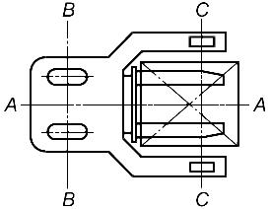
А-А - средняя вертикальная плоскость погрузчика; В-В - ведущая ось; С-С - несущая ось
Рисунок 1 - Несущая и ведущие оси
4.2.2 Испытания 1, 2, 6, 7 и 8
Погрузчик должен быть установлен на опрокидывающую платформу так, чтобы ведущая ось В-В и несущая ось С-С была параллельна оси опрокидывания X-Y опрокидывающей платформы. См. таблицу 1.
4.2.3 Испытания 3, 4, 5 и 9
Погрузчик должен быть установлен на опрокидывающую платформу так, чтобы ось опрокидывания погрузчика М-N была параллельна оси опрокидывания X-Y опрокидывающей платформы. См. таблицу 1.
Точка М определяется следующим образом:
а) Для погрузчиков с одним ведущим колесом и жесткой рамой точка М определяется проекцией точки пересечения оси симметрии приводной/управляемой оси и оси симметрии ведущего колеса на поверхность опрокидывающей платформы.
b) Для погрузчиков с шарнирно-сочлененной рамой точка М определяется проекцией на опрокидывающую платформу точки пересечения средней вертикальной плоскости А-А погрузчика с осью ведущей оси.
с) Для погрузчиков, имеющих не подрессоренные поворачивающиеся ролики и не соединенные с ведущей осью, но предназначенные для обеспечения управляемости погрузчика (подруливающие колеса): точка М определяется проекцией точки пересечения средней вертикальной плоскости А-А погрузчика с ведущей осью В-В или С-С и вертикальной осью поворота подруливающего колеса, находящегося ближе к оси X-Y на плоскость опрокидывающей платформы, при этом оси В-В или С-С должны располагаться параллельно оси опрокидывания X-Y опрокидывающей платформы.
d) Для погрузчиков с подрессоренными поворачивающимися роликами и одним не подрессоренным ведущим/управляющим роликом точка М определяется вертикальной проекцией на опрокидывающую платформу точки пересечения центра оси ведущего ролика В-В и осью, соединяющей центр пятна контакта ближайшего ролика к оси опрокидывания X-Y с приводными роликами, установленными параллельно оси X-Y.
е) Для погрузчиков со сдвоенными ведущими/управляемыми амортизированными колесами/роликами точка М определяется проекцией на плоскость опрокидывающей платформы точки пересечения ведущей оси В-В и оси, проходящей через центр пятна контакта ближайшего к оси опрокидывания X-Y колеса/ролика при ведущих/управляемых колесах, установленных параллельно оси X-Y.
f) Для погрузчиков с несочлененными, не подрессоренными поворачивающимися колесами/роликами точка М определяется следующим образом:
1) вертикальная проекция на опрокидывающую платформу точки пересечения оси поворачивающихся роликов, их оси симметрии и оси симметрии неповоротных роликов, находящихся параллельно оси опрокидывания X-Y.
2) вертикальная проекция на опрокидывающую платформу точки пересечения оси симметрии поворотного ролика/колеса с осью не подрессоренного ролика, установленного параллельно оси X-Y.
g) Для погрузчиков с несочлененным, подрессоренным приводным (управляемым) колесом, расположенным в средней вертикальной плоскости А-А погрузчика, точка М определяется проекцией на плоскость опрокидывающей платформы точки пересечения оси ведущего колеса и оси, проходящей параллельно оси X-Y через центр пятна контакта несущего колеса/ролика, находящегося ближе всего к оси X-Y.
Точка N определяется как центральная точка пятна контакта с поверхностью опрокидывающей платформы переднего колеса несущей оси погрузчика, находящегося ближе всех к оси опрокидывания X-Y опрокидывающей платформы (см. таблицу 1).

4.3 Определение контрольной точки
Определение контрольной точки при проведении испытания 1 проводится по горизонтали, начиная с минимальной высоты подъема груза относительно точки Е и заканчивая максимальной высотой подъема груза, как показано на рисунке 2.
На вилы погрузчика устанавливается испытательный груз, мачта устанавливается в вертикальное положение и испытательный груз поднимается на высоту 300 мм.
С учетом изгиба передней поверхности вил устанавливают точку Е, как показано на рисунке 2 а), и центрируют груз на вилах в соответствии с центром тяжести погрузчика. Точка Е используется для определения точки F на опрокидывающей платформе. При поднятой мачте на опрокидывающей платформе может появиться новая точка F1, как показано на рисунке 2 b). Положение этой новой точки может быть возвращено в положение точки F, как показано на рисунке 2 с), с помощью изменения угла наклона мачты в пределах конструктивных характеристик погрузчика.

Рисунок 2 - Расположение контрольных точек
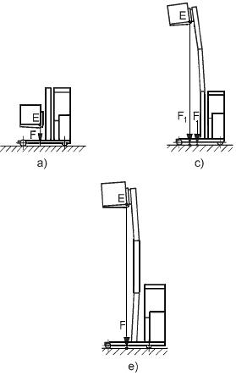
Рисунок 2 - Расположение контрольных точек

4.4 Высота подъема вил для испытаний, имитирующих движение
Для испытаний, имитирующих движение (испытания 2, 4, 5, 7, 8 и 9), высота подъема измеряется от основания вил и должна быть 300 мм от поверхности опрокидывающей платформы.

4.5 Положение верхнего груза в случае, если погрузчик используется в качестве двойного штабелера
Для погрузчиков, работающих с двумя грузами одновременно, с одним грузом на опорной раме и другим на вилах, верхний груз должен быть размещен так, чтобы нижняя часть верхних вил находилась:
- выше 1100 мм от рабочей поверхности опорной рамы для погрузчиков, предназначенных для работы с грузом высотой 500 мм,
- выше 1300 мм от рабочей поверхности опорной рамы для погрузчиков, предназначенных для работы с грузом высотой 600 мм.

5 Проверка устойчивости
Устойчивость погрузчиков проверяется в соответствии с таблицей 1.
Таблица 1 - Проверка устойчивости
Условия испытаний |  | Испытание 1 | Испытание 2 | Испытание 3 | Испытание 4 | Испытание 5 |  |  | Испытание 6 | Испытание 7 | Испытание 8 | Испытание 9
Положение погрузчика | Продольное | x | x |  |  |  |  |  | x | x | x
 | Под углом |  |  | x | x | x |  |  |  |  |  | x
Положение рабочего органа | Нагрузка на ведущую ось | x | x |  |  |  |  |  |  | x
 | Нагрузка на ведомую ось |  |  |  |  |  |  |  | x | x | x
Режим работы | Транспортный |  | x |  | x | x |  |  |  | x | x | x
 | Складирование/  Разгрузка | x |  | x |  |  |  |  | x
Грузовые испытания | С грузом | x | x | x | x |  |  |  | x | x |  | x
 | Без груза |  |  |  |  | x |  |  |  |  | x
Высота подъема | Максимальная | x |  | x |  |  |  |  | x
 | Транспортная |  | x |  | x | x |  |  |  |  | x | x
Положение мачты | Вертикально | x |  |  |  |  |  |  |  | x
 | Отклонена назад |  | x |  |  |  |  |  | x |  | x
Угол наклона опрокидывающей платформы |  | 4% | 18% | (2+0,3v)%  min 3,5%  max 6% | (2+0,6v)%  для v6 км/ч  max 6%  (2+0,7v)%  для v>6 км/ч  max 7% | (15+1,1v)%  max 26% |  |  | 10% | (4+1,24v)%  см. Прим.1 или  (8+1,24v)%  см. Прим.2 | (10+0,5i+1,1v)% для v10 км/ч  (21+0,5i)% для v>10 км/ч  max 26% | (6+1,24v)%
i - максимальная проектная величина преодолеваемого уклона погрузчиком без груза, %.
v - максимальная транспортная скорость погрузчика без груза, км/ч.
Положение погрузчика на опрокидывающей платформе |  | 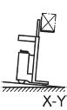 | 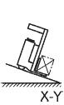 | 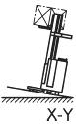 | 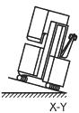 | 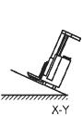 |  |  | 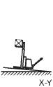 | 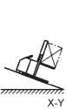 | 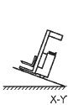 | 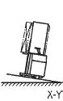
Условия испытаний |  | Испытания 1, 2, 6, 7 и 8
Положение погрузчика на опрокидывающей платформе |  | 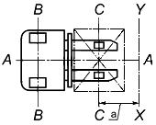 |  |  |  |  |  | 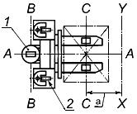
1 - Управляемая/приводная ось B-B (в любом положении)
2 - Не поворотные, не подрессоренные ролики (в любом положении)
 |  | В соответствии с п.4.2.2 - Испытания 1, 2 и 7
 |  | 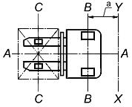 |  |  |  |  |  | 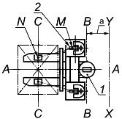
 |  | 1 - Управляемая/приводная ось В-В  2 - Не поворотные, не подрессоренные ролики |  |  |  |  |  | Также применим п.4.2.3 f) 1) - Испытания 3, 4, 5 и 9  (точки М и N)
 |  | В соответствии с п.4.2.2 - Испытания 6 и 8
Условия испытаний |  | Испытания 3, 4, 5 и 9 (точки М и N)
Положение погрузчика на опрокидывающей платформе |  | 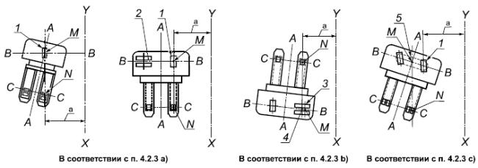
1 - Приводное/управляющее колесо параллельно оси X-Y
2 - Неподрессоренный ролик (в любом положении)
3 - Ось неподрессоренных роликов параллельная оси X-Y
4 - Неподрессоренные ролики направлены параллельно оси симметрии погрузчика
5 - Шарнирно-сочлененная рама
Условия испытаний |  | Испытания 3, 4, 5 и 9 (точки М и N)
Положение погрузчика на опрокидывающей платформе |  | 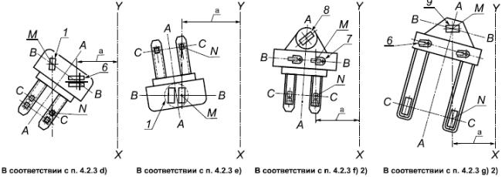
 |  | 1 - Приводное/управляющее колесо параллельно оси X-Y  2 - Неподрессоренный ролик (в любом положении)  3 - Ось с неподрессоренными роликами параллельна оси X-Y  4 - Неподрессоренный ролик повернут параллельно оси симметрии погрузчика  5 - Шарнирно-сочлененная рама |  |  |  |  | 6 - Ось с подрессоренными роликами параллельна оси X-Y  7 - Ось с неповоротными, неподрессоренными роликами параллельна оси X-Y  8 - Ведущее/управляющее колесо (в любом положении)  9 - Ось ведущих/управляющих колес параллельна оси X-Y
Примечание 1. Необходимый уклон при нагрузке на ведущую ось.
Примечание 2. Необходимый уклон при нагрузке на ведомую ось.
Параллельно.
При проведении испытаний 3, 4, 5, 8 и 9, если погрузчик оборудован автоматическим ограничителем скорости передвижения в случае, если вилы подняты, данное уменьшение скорости должно быть учтено при выборе угла наклона опрокидывающей платформы.
При испытаниях 3, 4 и 5, если погрузчик оборудован наклоняемой мачтой или вилами, он должен быть выставлен на опрокидывающей платформе в положении наименьшей устойчивости.
Испытание 4 проводится только для погрузчиков оперирующих двумя грузами одновременно.
Испытания 7 и 9 проводятся только для погрузчиков предназначенных для сбора заказа.
Если рабочее место оператора может быть поднято, при испытаниях оно поднимается на максимальную высоту.
Любая достигнутая комбинация высоты подъема, грузовых характеристик и скорости передвижения, которые влекут уменьшение угла наклона опрокидывающей платформы по сравнению с требованиями данного стандарта разрешает проведение испытаний при установленных параметрах. Скорость передвижения v может быть равна "нулю".
При оборудовании погрузчика автоматическим ограничителем скорости передвижения, если оператор находится наверху, снижение скорости должно быть учтено при выборе угла наклона опрокидывающей платформы.

Приложение ДА (справочное). Сведения о соответствии межгосударственных стандартов ссылочным международным стандартам
Приложение ДА
(справочное)
Таблица ДА.1
Обозначение и наименование ссылочного международного стандарта | Степень соответствия | Обозначение и наименование соответствующего межгосударственного стандарта
ISO 5053 Тележки грузовые самоходные. Терминология | - | *
ISO 22915-1 Автопогрузчики промышленные. Проверка устойчивости. Часть 1. Общие положения | - | *
* Соответствующий межгосударственный стандарт отсутствует. До его утверждения рекомендуется использовать перевод на русский язык данного международного стандарта. Перевод данного международного стандарта находится в Федеральном информационном фонде технических регламентов и стандартов.

УДК 621.869.4-788:629.614.006.354 | МКС 53.060 | IDT
Ключевые слова: автопогрузчики промышленные, проверка устойчивости, штабелеры для поддонов с грузом, сдвоенные штабелеры, автопогрузчики с позицией оператора до 1200 мм

